实验十一 DMA实验

实验目的

熟悉EITP平台的使用。

了解DMA数据传输的意义。

掌握DMA的配置及使用方法。

能够在EITP平台上操作DMA数据传输。

实验内容
学习STM32F207处理器DMA的使用方法，编写DMA数据传输程序来验证DMA的数据传输过程。

预备知识

Keil MDK集成开发环境的使用，程序的编写和调试。

DMA的配置和工作原理以及数据传输的配置方法。

LED驱动原理。

实验设备及工具

硬件：EITP实验平台、Jlink仿真器、PC机。

软件：操作系统Win7或Win XP、Keil MDK集成开发环境。

实验原理
- DMA简介
直接存储器存取(DMA) 用来提供在外设和存储器之间或者存储器和存储器之间的高速数据传输。无须CPU干预，数据可以通过DMA快速地移动，这就节省了CPU的资源来做其他操作。DMA控制器通过复杂总线矩阵将一个双向的AHB总线结构和独立的FIFO连接起来用于优化系统的带宽。STM32F207有两个DMA控制器，总共16个DMA数据流，每一个DMA控制器有8个DMA数据流。每个通道专门用来管理来自于一个或多个外设对存储器访问的请求。还有一个仲裁器来协调各个DMA请求的优先权。
- DMA主要特性
- 双AHB主总线结构，一个用于存储器接口，一个用于外设接口
- AHB从编程接口只支持32位接口
- 每个DMA控制器有8个数据流，每个数据流多大8通道数据请求
- 每个数据流有四个独立的32位FIFOs用于FIFO模式或者直接模式
FIFO模式：通过阈值软件选择1/4，2/1，或者3/4，FIFO大小。
直接模式：每个DMA请求立即启动。
- 每个数据流可以被硬件配置为：
普通通道：支持外设到存储器，存储器到外设以及存储器到存储器传输
双缓冲通道：在存储器端支持双缓冲区
- 每一个数据流连接到专用的硬件DMA通道(请求)
- DMA流请求的优先级可以软件编程(四个等级；非常高，高，中，低)或者优先级相等时由硬件决定。
- 每一个数据流用于存储器到存储器传输时支持软件触发(只适用于DMA2)
- 每一个流可以选择8通道的请求，通过软件配置完成，并且允许几个外设通道加入到DMA请求当中
- 数据传输大小取决于DMA控制器或者外设
DMA流控制：数据传输大小由软件编程(1~65535)
外设流控制：数据传输大小未知，由源或者目的外设传输完成信号决定
- 独立的源和目的通过(字节、半字、字)传输，当源与外设的数据宽度不相等时，DMA自动进行必要的打包/解包来优化带宽。这个特性仅适用于FIFO模式。
- 源或目的可以选择地址自增加或者不增加
- 支持自增突发传输模式(4,8,16)，突发传输大小通过软件配置，通常与外设FIFO大小相等。
- 支持循环缓冲管理
- 5个事件标志(DMA传输一半，DMA传输完成，DMA传输错误，DMA FIFO错误，方向模式错误)，逻辑上每一个流共用一个中断请求
- DMA处理
在发生一个事件后，外设向DMA控制器发送一个请求信号。DMA控制器根据通道的优先权处理请求。当DMA控制器开始访问发出请求的外设时，DMA控制器立即发送给它一个应答信号。当从DMA控制器得到应答信号时，外设立即释放它的请求。一旦外设释放了这个请求，DMA控制器同时撤销应答信号。如果有更多的请求时，外设可以启动下一个周期。
总之，每次DMA传送由3个操作组成
- 从外设数据寄存器或者从当前外设/ 存储器地址寄存器指示的存储器地址取数据，第一次传输时的开始地址是DMA_CPARx或DMA_CMARx寄存器指定的外设基地址或存储器单元。
- 存数据到外设数据寄存器或者当前外设/ 存储器地址寄存器指示的存储器地址，第一次传输时的开始地址是DMA_CPARx或DMA_CMARx寄存器指定的外设基地址或存储器单元。
- 执行一次DMA_CNDTRx 寄存器的递减操作，该寄存器包含未完成的操作数目。
- DMA1与DMA2的外设请求分配

DMA1请求分配

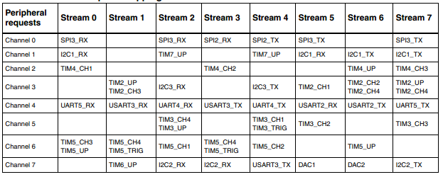

DMA2请求分配

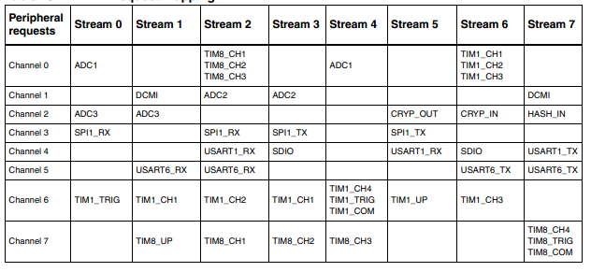
- DMA操作流程
- 初始化用到的外设或者存储器
- 使能相应DMA时钟
#define DMA_STREAM_CLOCK RCC_AHB1Periph_DMA2
RCC_AHB1PeriphClockCmd(DMA_STREAM_CLOCK, ENABLE);
- 初始化DMA
DMA_InitStructure.DMA_Channel = DMA_CHANNEL; //通道选择
DMA_InitStructure.DMA_PeripheralBaseAddr = (uint32_t)SRC_Const_Buffer; //源地址
DMA_InitStructure.DMA_Memory0BaseAddr = (uint32_t)DST_Buffer; //目的地址
DMA_InitStructure.DMA_DIR = DMA_DIR_MemoryToMemory; //传输方向
DMA_InitStructure.DMA_BufferSize = (uint32_t)BUFFER_SIZE; //数据大小
DMA_InitStructure.DMA_PeripheralInc = DMA_PeripheralInc_Enable; //源地址自增
DMA_InitStructure.DMA_MemoryInc = DMA_MemoryInc_Enable; //目的地址自增
DMA_InitStructure.DMA_PeripheralDataSize = DMA_PeripheralDataSize_Word;//源数据格式
DMA_InitStructure.DMA_MemoryDataSize = DMA_MemoryDataSize_Word;//目的地址数据格式
DMA_InitStructure.DMA_Mode = DMA_Mode_Normal; //DMA操作模式
DMA_InitStructure.DMA_Priority = DMA_Priority_High; //DMA优先级
DMA_InitStructure.DMA_FIFOMode = DMA_FIFOMode_Disable; //是否使用FIFO
DMA_InitStructure.DMA_FIFOThreshold = DMA_FIFOThreshold_Full;//FIFO阈值
DMA_InitStructure.DMA_MemoryBurst = DMA_MemoryBurst_Single;//突发模式
DMA_InitStructure.DMA_PeripheralBurst = DMA_PeripheralBurst_Single;//突发模式
DMA_Init(DMA_STREAM, &DMA_InitStructure);//初始化DMA
- 初始化DMA中断以及编写中断服务子程序(如果采用中断模式)
DMA_ITConfig(DMA_STREAM, DMA_IT_TC, ENABLE);
- 使能DMA
DMA_Cmd(DMA_STREAM, ENABLE);

实验设计
- 使用DMA通道去传输从FLASH存储区到内嵌SRMA存储区的数据。
- DMA通道的使能位启动后，两个存储区之间的数据传输开始；当传输结束时，产生传输完成中断，同时传输完成中断挂起位被清除。当DMA传输完成，DMA流被硬件禁止，不再传输。
- 通过LED闪灯判断DMA数据传输情况：
- 程序开始LED1点亮
- 配置使能DMA，传输开始，LED2点亮
- 传输完成，进入DMA传输完成中断，LED3点亮
- 比较DMA数据传输前后存储区的数据，如果一致则LED4点亮

实验步骤
- 打开Keil C 开发环境，点击Project->Open Project打开“\CPU技术\DMA\MDK-ARM”目录中的“Project.uvproj”文件。
- 点击Project->Build target（或快捷键），编译整个工程。
- 编译完成后，点击Debug->Start/Stop Debug Session，或点击 按钮连接仿真器与EITP实训平台。
- 点击Debug->step（或快捷键），单步运行测试程序。
- 单步运行程序，观察如何配置DMA，查看源数据区和目标数据区的数据传输情况：
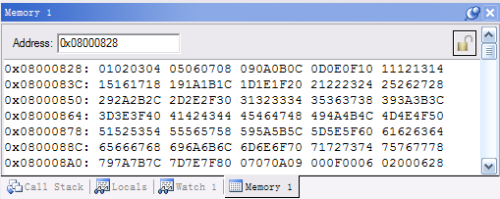
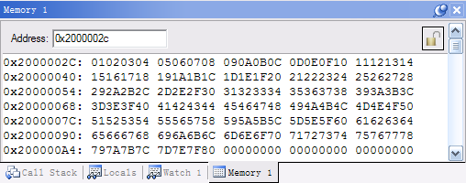
- 查看LED的点亮情况。程序执行完成后LED1，LED2 ，LED3，LED4全部被点亮。
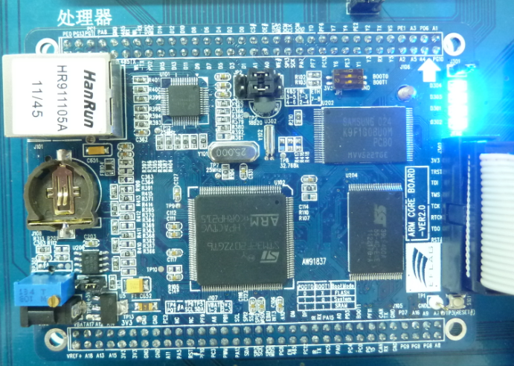

实验结果
单步调试程序，LED1、LED2、LED3、LED4一次点亮，说明程序运行完成，且数据传输正确。

思考
外设数据传输到内存当中该如何配置DMA？如果循环接收数据又该如何配置DMA？

